近代中国的习俗变迁（剪辫篇）
剪辫对于国人来说，是一件至关重要的历史事件。当初清军入关强制汉人剃发，留下所谓“留头不留发，留发不留头”之说。清初的剃发令在一片血腥中推行开来，在之后的二百多年中，男子剃发留辫不但最终成为一种约定成俗的规范——凡是超出规范者，就会被视为造反，比如太平军就被称为“长毛发匪”。
晚清以后，随着中外往来的频繁，对于早期走出国门的中国人来说，辫子带给他们的尴尬乃至耻辱，刻骨铭心。在19世纪70年代，中国赴美幼童刚刚到达大洋彼岸，他们的长袍和辫子使美国人误认他们为女子，“每当幼童外出，后面总会跟着一群人高叫‘中国女孩子’，使得他们颇为尴尬。”自晚清以后，辫子被西方人视为“劣等民族”的符号加以嘲弄。当时的西方流行对中国的看法，“他们长着小猪眼，拖着大猪尾。”
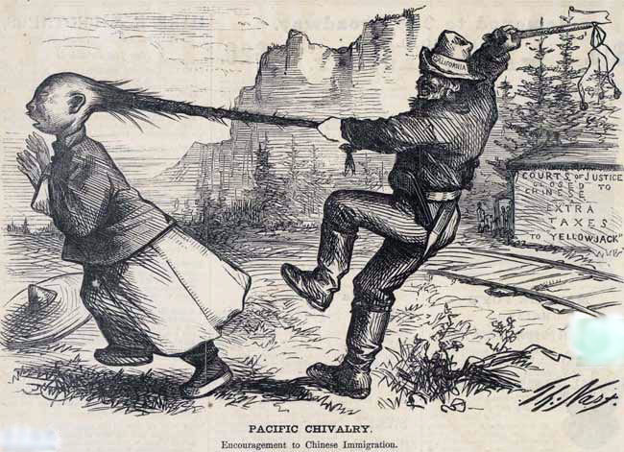
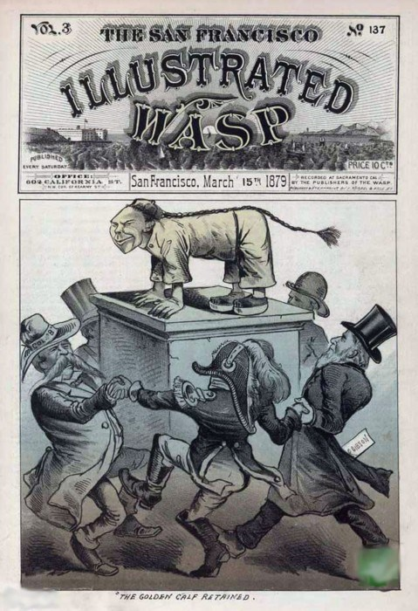
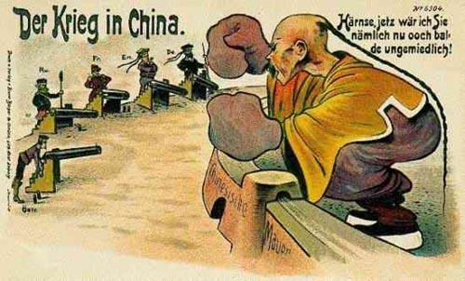

辫子带给国人的切身耻辱经历，推动清末逐渐形成一种社会呼声。在戊戌变法时期，康有为给光绪帝上《请断发易服改元折》，就把“断发易服”作为变法的一项内容。康有为提出“断发”的几点理由：断发可以使行动方便，便于机器操作和从事武事，“今物质修明，尤尚机器，辫发长垂，行动摇舞，误缠机器，可以立死，今为机器之世，多机器则强，少机器则弱，辫发与机器，不相容者也。且兵争之世，执戈跨马，辫尤不便，其势不能不去之。”“断发”是适应整个世界的潮流，“欧、美百数十年前，人皆发辫也，至近数十年，机器日新，兵事日精，乃尽剪之，今既举国皆兵，断发之俗，万国同风矣”。“断发”有利于卫生和节省时间，“垂辫既易污衣，而蓄发尤增多垢，衣污则观瞻不美，沐难则卫生非宜，梳刮则费时甚多。”

“断发”经历了一个漫长的过程，中国传统的思想观念仍旧在作怪。鲁迅笔下《阿Q正传》中的“假洋鬼子”的形象就具有典型的代表性。“他先前跑上城里去进洋学堂，不知怎么又跑到东洋去了，半年之后他回到家里来，腿也直了，辫子也不见了，他的母亲大哭了十几场，他的老婆跳了三回井。后来，他的母亲到处说，”这辫子是被坏人灌醉了酒剪去的。本来可以做大官，现在只好等留长再说了。”在清末的最后几年，剪辫实际上已经在中国的一些军队、警察和普通民众悄悄流行。1905年，北洋新军中“某营之教练官已将发辫剪去一半缠于头顶以便戴军冠。”1910年秋，摄政王载沣之弟，载涛允许京城禁卫军自由剪辫，不加禁阻。1911年1月15日，由伍廷芳发起，上海各界在张园举行了规模空前的剪辫大会，聚集者在二万人以上，当日剪辫者有千余人。

辛亥革命使得剪发真正大范围普及，当时在人们心目中“皇帝倒了，辫子割了”。1911年底，上海光复，沪军都督发出“剪去发辫，除此数寸之胡尾，还我大好之头颅”的号令。1912年南京临时政府成立后，颁布了严厉的“剪发令”，命令“凡未去辫者，于令到之日，限二十日一律剪除净尽，有不遵者违法论。”辛亥革命以后，无数的汉人，都兴高采烈地剪去这条奴隶标志的辫子。与清初血腥的剃发令相比，民初的剪发史却要温和得多。民国年间，留辫者尚不在少数，张勋的“辫子军”，辜鸿铭拖着辫子走向北京大学讲台，王国维的辫子“既然留了，何必剪了”，作为清廷遗老登上清华国学院讲学。对于辫子，国人的心态是复杂的。陈旭麓先生在《近代中国社会的新陈代谢》一书中曾经有过一段关于中国人剪辫子的心理描述：“各种各样的中国人曾在辫子面前表演过各种各样的本相。孙中山割辫子于1895年广州起义失败之后，显示出一个革命先行者同王朝的决裂。黎元洪割辫子于武昌起义的枪口逼迫之下，显示了一个旧官僚在推曳之下的政治转折。袁世凯割辫子于就任民国大总统之前夕，显示了一个“名义上是共和主义者，但内心却是专制君主”的人舍鱼而取熊掌的权衡。梁启超有个厨子在买菜途中被人割了辫子，因而大哭了几天，这是一种生于积习，既说不清又剪不断的恋旧之情。而吃过很多洋面包的辜鸿铭在辛亥革命很久以后还拖着辫子，自诩“残雪犹有傲霜枝”，傲然走上北大的讲台，这又是一种自觉的遗老意识。”
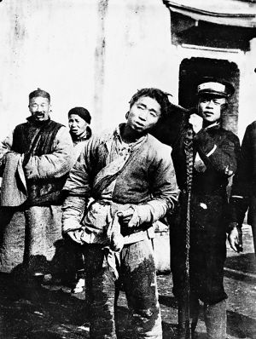
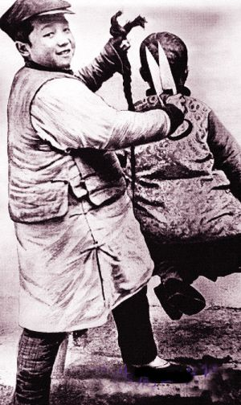
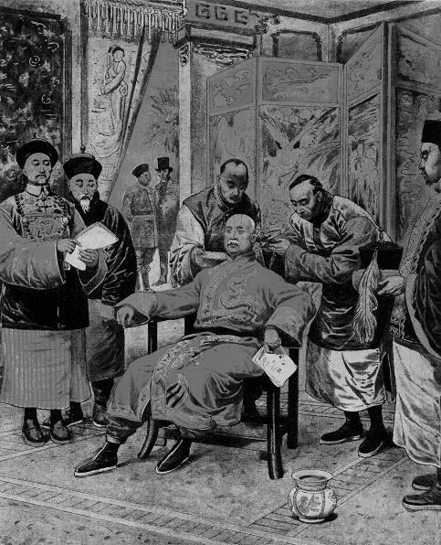
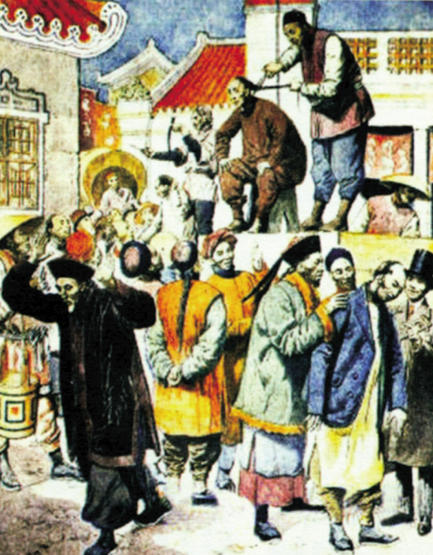

经过各界的努力，辫子陋习终究渐渐革除了。这不仅包含扫除满俗的政治意义，而且对社会生活的变化产生巨大的作用。剪除辫子之后，应该留什么样的发式，戴什么样的帽子成为当时人们的困惑。民国初年对此并无规定，一时间发式可谓光怪陆离。在20世纪初，占风气之先的上海，就已经出现不少人戴上西式小帽。辛亥革命推动社会大规模剪辫，帽子的形状、式样也发生变化；类似于巴拿马草帽的大沿帽；西式草帽中流行的草帽辫出现，还有许多从外国直接进口的帽子，呢帽的价格较贵。民初一些大城市的报刊，往往一边提倡剪辫，一边大做推销洋帽的广告。如天津最著名的《大公报》经常登载这类广告：“本号现研究各种洋帽，如礼帽、普通帽、猪帽等以供剪发同胞之购用，不日即将出现。并出售各种剪发器具，华制居多。”


